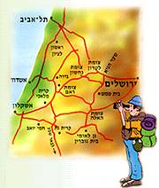
מסיבת סיום לספר יהושע.
למי מיועד: כיתה א' עם הרבה עזרה והתאמה/כיתה ב' עם פחות עזרה/ כיתה ג ומעלה כפרויקט חזרה על ספר יהושע

נטייל עם הכיתה בעקבות ספר יהושע.
הכיתה תתחלק לקבוצות- כל קבוצה צריכה להכין הדרכת טיול בעקבות ספר יהושע. בכל טיול יש לחזור על הפרק ולהסביר עניים נוספים שלמדנו בפרק.
מה צריך להכין מראש:
חוזר להורים:
תלמידי כיתה ב' יוצאים לטיול בעקבות יהושע בן ועם ישראל. מחציית הירדן ועד חלוקה לנחלות.
משך הטיול:14 שנה. ( אנחנו נקצר ליום אחד)
מה צריך להביא? מים נעליים (חרבות ומגנים.....) ספר יהושע. והרבה ממתקים לסיום שבסוף.
אישור הורים:
הטיול בהדרכת בית ספר שדה "תלמוד תורה"
בואו בשמחה.

מסלול טיול בקרבת מקום.
כובעים/מים/נעליים ממתקים למסיבה בסוף הדרך.
מראש כל קבוצה תכין על פוליגל גדול תמונות מהמקום וקצת הסברים. את הפוליגל נמקם מראש במסלול הטיול.
כל קבוצה תכין את סיפור המקום- אפשר לשלב עם חידות. וכן פעילות על המקום.
ניתן לחלק: תלמיד אחד יסביר על המקום. שני על ספר יהושע ושלישי יעביר את הפעילות.

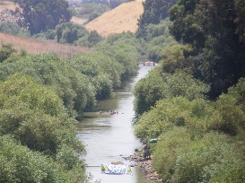
תחנה ראשונה: נהר הירדן והגלגל.
תחנה שנייה: העיר יריחו.
תחנה שלישית: העי.
תחנה רביעית: גבעון.
תחנה חמישית: עמק איילון.
תחנה שישית: מי מרום והעיר חצור.
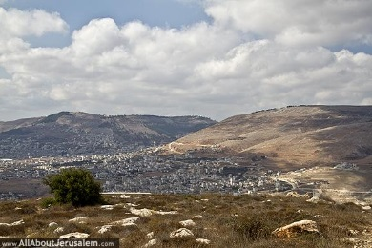
תחנה שבעית: נחלות נחלת שבט נפתלי/אשר/אפרים.
תחנה שמינית: קריית ארבע/דביר ועתניאל(גולות עילית ותחתית).
חתנה תשיעית: הר גריזים והר עיבל.

רעיונות להפעלות בתחנות:
תחנה ראשונה: הכנת גלעד מ12 אבנים: מסר להדגשה: א. נסי ה' בכניסה לארץ ב. "ברוך שעשה לי נס במקום הזה.
תחנה שנייה: מחלקים את הכיתה לקבוצות: חיל החלוץ. כוהנים נושאי שופרות, ארון ברית ה'. העם מאסף. מקיפים את חומת יריחו.
מסרים: השגחת ה' ואהבתו לעם ישראל המבטא בנס הכיבוש הראשון. -המלך שב לארמון. החסד שעשה יהושע עם רחב.
תחנה שלישית: דימוי הקרב. מסרים: עזרת ה' במלחמת הטבע.
תחנה רבעית: מסרים: שלילת השקר. יהושע מקיים את הבטחתו.
תחנה חמישית: מציאת לחן לשירת יהושע. מסרים: אהבת ה' ליהושע. הצורך להודות ולשיר לקב"ה. וכמובן עזרת ה' לעמו עד כדי שינוי מערכות הטבע.
תחנה שישית: מסרים: לא בחיל ולא בחוסן. אלה ברכב ואלה בסוסים.
תחנה שביעית: פאזל נחלות. מסרים: התאמת כל נחלה לאופי השבט.
תחנה שמינית: הצגה של דיבור כלב עם המרגלים ועם העם בחטא המרגלים. הליכת כלב להשתטח על קברי אבות מסרים: שבח ארץ ישראל. איסור לה"ר על הארץ אהבת הארץ של כלב ומשפחתו.
תחנה תשיעית: הקראת הברכות והקללות. מסרים: ברית מחודשת עם ה'.

